Приложение №1
к информационному письму
ОГАОУ «Институт повышения квалификации педагогических работников образования»
от ________________
ПОЛОЖЕНИЕ
о региональном творческом конкурсе
«Живое слово родного края»
(далее – Конкурс)
- Цели и задачи Конкурса
Цель:
− создание условий для воспитания гармонично развитой и социально ответственной личности на основе духовно-нравственных ценностей, исторических и национально-культурных традиций.
Задачи:
− формирование интереса к истории народов региона, их языкам, быту, традициям, природе (ее растительному и животному миру), культуре бережного отношения к окружающей среде через совместную творческую и проектную деятельность с родителями (представителями ребенка) и преподавателями;
− развитие исследовательского и творческого начала личности, образного мышления;
− демонстрация и популяризация прикладного художественного творчества;
− активизация познавательного интереса детей к окружающему миру, культурному наследию региона и родному языку.

2. Оргкомитет и Жюри Конкурса
Оргкомитет Конкурса формируется из представителей:
− областного государственного автономного образовательного учреждения дополнительного профессионального образования «Институт повышения квалификации педагогических работников»;
− научно-образовательного союза развития языковой и информационной культуры «Родное слово».
Оргкомитет Конкурса создает и координирует деятельность Жюри Конкурса (Приложение 2), осуществляет общее управление и контроль за проведением Конкурса, размещает информацию о Конкурсе в информационных письмах и на интернет-площадках организаторов Конкурса, назначает ответственных за организационно-техническое и информационное обеспечение Конкурса, определяет механизм награждения победителей, призеров и лауреатов Конкурса.
Жюри формируется с целью осуществления оценки конкурсных работ и подведения итогов Конкурса. Оно состоит не менее чем из 5 человек ведущих экспертов в областях «технология», «краеведение», «русский язык и литература» и «родной язык и литература», в том числе специалистов из числа представителей организаторов Конкурса.

3. Участники Конкурса
В Конкурсе могут принимать участие:
− воспитанники старших и подготовительных групп детских садов, как индивидуально, так и в составе проектной команды;
− обучающиеся 1–4 классов общеобразовательных организаций, как индивидуально, так и в составе проектной команды (далее все вместе – Участники).
Участники, выбравшие индивидуальную или командную форму участия, выполняют проектную работу совместно с руководителем проекта – воспитателем, педагогом, любым другим взрослым представителем ребенка или команды.
Проектная команда не должна содержать, включая руководителя, более 5 человек.
Участники могут подавать работы для участия в каждой номинации Конкурса, при этом эти работы должны быть разными для каждой номинации. На участие в каждой номинации один Участник/команда Участников может подать не более одной конкурсной работы.
Принимая участие в Конкурсе, Участники соглашаются с тем, что предоставленные ими материалы могут быть использованы организаторами Конкурса по собственному усмотрению, кроме случаев изображения на материалах конкурса самих авторов и руководителей проектов. В случае согласия Участников с использованием организаторами Конкурса своих изображений руководители проектов и родители (законные представители) детей могут заполнить формы согласия, представленные в Приложении 3 настоящего Положения, и приложить их сканы при заполнении анкеты-заявки (см. пункт 6 настоящего Положения).

4. Номинации Конкурса
Для участия в Конкурсе определяются следующие номинации:
− «Язык народной культуры» (использование образов и видов декоративно-прикладного искусства своего края: роспись, плетение, народные игрушки и др.);
− «Язык семейных традиций» (использование образа семьи в различных бытовых ситуациях);
− «Язык живой природы» (использование образов животных или растений родного края, сохранение природы).
В каждой номинации присуждаются 1, 2 и 3 место.
Кроме того, возможно присуждение специальной номинации конкурсной работе по результатам интернет-голосования среди зарегистрированных участников.
Победители Конкурса, занявшие 1 места, награждаются Дипломами победителей и памятными призами.
Призеры Конкурса, занявшие 2 и 3 места, награждаются Дипломами призеров и памятными призами.
Участники Конкурса, не занявшие призовых мест, получают Сертификаты участников.
Руководители проектов, указанные в заявках, получают Благодарственные письма.
По согласованию с авторами возможна выставка творческих работ. Вопросы транспортировки таких работ обсуждаются дополнительно.

5. Содержание конкурсных работ
Работа должна представлять собой создание образа слова на русском языке или языке народов России, которое может быть написано и дополнено декоративным оформлением, тематическими иллюстрациями или фотоматериалами, отражающими смысл понятия, либо выполнено в любой декоративно-прикладной технике.
Для участия в Конкурсе Участникам необходимо:
− определить слово, в полной мере отражающее самобытность родного края (например, «мама», «река», «улица», «Родина»);
− описать данное слово в любом литературном жанре (объем текста должен быть не менее 100 слов);
− представить образ выбранного родного слова в любой прикладной технике (рисование, аппликация, коллаж, моделирование, конструирование и др.) из любых материалов для творчества.
В конкурсных работах должны быть использованы образы, описывающие многообразие культуры родного края, в том числе лингвокраеведческой.
При выполнении работ могут использоваться декоративно-прикладные композиции (поделки из природного материала, пластилиновая живопись, поделки из бумаги, выполненные с использованием различных технологий, таких как конструирование, вырезание, рисование и др.). Возможно применение и других технологий работы (включая народные) с другими материалами (например, фотоматериалами), если это требуется для изготовления конкурсной работы.

6. Порядок приема работ на Конкурс
Для участия в Конкурсе Участникам совместно с руководителями проектов необходимо заполнить регистрационную форму анкеты-заявки на портале https://www.странародная.рф. и приложить к заявке конкурсные материалы.
Заявки и конкурсные материалы принимаются только в электронном виде с 1 по 30 ноября 2019 года включительно. Информация о проведении Конкурса, критериях оценки конкурсных материалов размещается в открытом доступе на сайте организатора и заранее известна всем Участникам. Представленные на Конкурс конкурсные материалы проходят экспертизу согласно критериям, определенным в пункте 7 настоящего Положения.
В анкете-заявке необходимо указать:
− ФИО руководителя проекта (взрослого представителя);
− должность руководителя проекта (для воспитателей и педагогов, родители могут указать свою профессию по желанию);
− название команды (если участник один, не заполняется);
− количество участников в команде;
− номинацию из списка предложенных в пункте 4 настоящего Положения;
− фамилию, имя, возраст автора работы (если участвует команда, вносятся фамилия, имя, возраст капитана команды);
− название образовательной организации (в случае, если участвует семья, – не указываются);
− адрес образовательной организации или адрес руководителя проекта (для отправки призов, Дипломов, Сертификатов, Благодарственных писем);
− контактный телефон;
− e-mail адрес.
Участникам необходимо приложить к заявке конкурсные материалы и сканы заполненных форм разрешения на использование изображения и информации (Приложение 3 настоящего Положения) помещенные в один архив формата .zip или .rar. Размер архива не должен превышать 15 MB.
Конкурсные материалы должны включать:
− текстовую часть творческой работы в формате .doc, шрифт Times New Roman, кегль 14, интервал одинарный, абзац 1,25 см, поля не меньше 2 см. В работе должно быть указано ее название, имя, фамилия и возраст автора/авторов;
− фотографии декоративно-прикладных композиций в формате .jpg. Для участия в Конкурсе допускаются фотографии процесса создания работы (не менее 3), итогового варианта работы и автора/авторов со своей работой.
Названия документов должны содержать фамилию и имя участника или название команды. Например, «Иванова Аня.doc» или «Ягодка1.jpg».
Образец заполнения анкеты-заявки см. в Приложении 1 к настоящему Положению.
На Конкурс принимаются только работы, нигде ранее не опубликованные, включая сборники, авторские сайты и интернет-страницы конкурсантов. В случае выявления нарушений и плагиата работа снимается с Конкурса.

7. Порядок оценки конкурсных работ и подведения итогов Конкурса
Члены Жюри оценивают отдельно текстовую и художественную части работы и вносят оценки в протоколы. Форма протоколов разрабатывается дополнительно.
Работы оцениваются по 10-балльной системе.
Текстовая часть работы оценивается по следующим критериям:
− соответствие тематике Конкурса и предъявляемым требованиям;
− оригинальность идеи;
− образность, выразительность и ясность изложения материала и др. в зависимости от номинации.
Художественная часть работы оценивается по следующим критериям:
− соответствие тематике Конкурса и предъявляемым требованиям;
− оригинальность идеи;
− композиционное и цветовое решение;
− художественный и эстетический уровень исполнения;
− образность, выразительность и ясность изложения материала и др. в зависимости от номинации.
Победители и призёры Конкурса определяются Оргкомитетом по итогам оценки обеих частей работы.
Конкурсная работа, получившая наибольшее количество баллов по итогам проверки двух частей работы, признается победителем в соответствующей номинации. Пропорционально количеству набранных баллов определяются призеры 2 и 3 мест в каждой номинации.
Подведение итогов Конкурса и награждение победителей пройдет в торжественной обстановке. Сроки подведения итогов и награждения определяются Оргкомитетом дополнительно.

8. Дополнительная информация о Конкурсе
Дополнительную информацию о Конкурсе можно получить на сайте http://странародная.рф, по электронной почте metod_kr@ast-press.ru или телефону +7(495)150-44-00 доб. 141.

Приложение 1

Образец заполнения формы анкеты-заявки участника конкурса

«Живое слово родного края»

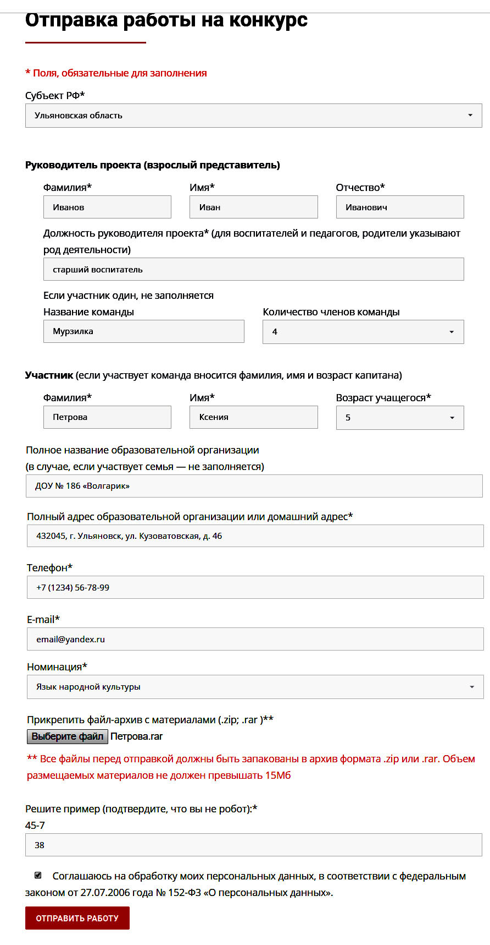

Приложение 1

После нажатия на кнопку ОТПРАВИТЬ РАБОТУ появится сообщение: «Спасибо! Отправка материалов прошла успешно!».
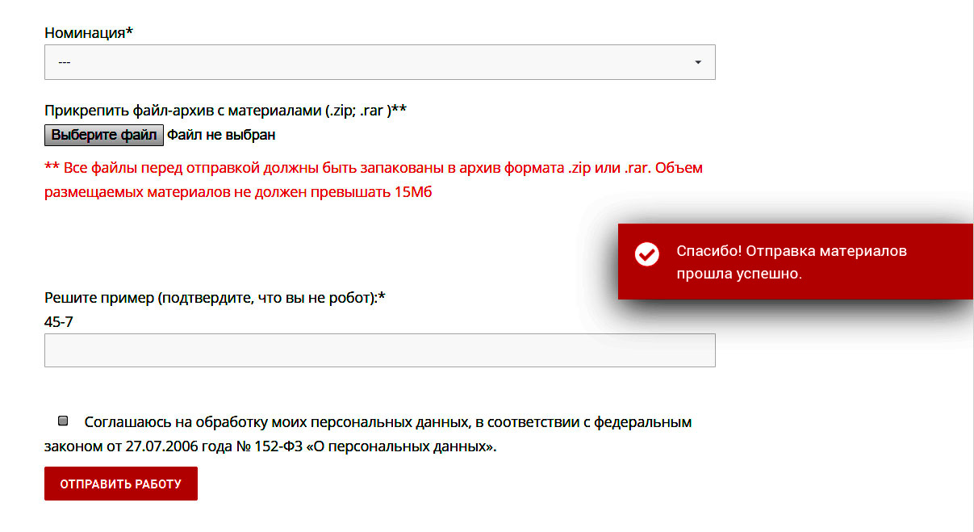

Приложение 2

Состав Жюри творческого конкурса «Живое слово родного края»

Приложение 3
для участников младше 18 лет

Разрешение на использование изображения и информации
Я, нижеподписавшийся (-аяся):

____________________________________________________________________________
ФИО родителя/опекуна полностью
____________________________________________________________________________
____________________________________________________________________________
документ, удостоверяющий личность родителя/опекуна, его реквизиты (номер, серия, кем выдан, дата выдачи)
Проживающий (-ая) по адресу: ____________________________________________________________________________
адрес регистрации (прописки)

в соответствии с Федеральным законом от 27.07.2006 № 152-ФЗ «О персональных данных» и ст. 152.1 ГК РФ разрешаю, являясь законным представителем ребенка ____________________________________________________________________________
ФИО ребенка полностью
Оргкомитету регионального творческого конкурса «Живое слово родного края» использовать фото моего ребенка, полученные Оргкомитетом через форму предоставления материалов на сайте конкурса; производить фото- и видеосъемку моего ребенка во время участия в церемонии награждения участников конкурса и использовать эти фото, видео и информационные материалы в соответствии со следующими условиями:
Я безвозмездно даю разрешение организатору мероприятия на использование фотографий, видеозаписей, а также информационных материалов с участием моего ребенка во внутренних и внешних коммуникациях и/или коммерческих, рекламных и промоцелях, связанных с мероприятием, бессрочно с даты подписания настоящего разрешения, при условии, что произведенные фотографии и видеозаписи не нанесут вред достоинству и репутации моего ребенка.
В случае возникновения любых трудностей или спорных ситуаций, связанных с толкованием и/или реализацией данного разрешения, я сделаю все от меня зависящее, чтобы добиться мирного урегулирования с организатором мероприятия, прежде чем обратиться в судебные органы соответствующей юрисдикции.
Я, нижеподписавшийся (-аяся), подтверждаю, что ознакомлен (-а) с «Положением о региональном творческом конкурсе «Живое слово родного края», и даю согласие организаторам на публикацию работы моего ребенка в сети «Интернет».
Согласие на обработку персональных данных моего ребенка действует с даты его подписания до даты отзыва, если иное не предусмотрено законодательством Российской Федерации.
Я уведомлен (-а) о своем праве отозвать настоящее согласие в любое время. Отзыв производится по моему письменному заявлению в порядке, определенном законодательством Российской Федерации.
Я подтверждаю, что, давая настоящее согласие, я действую по своей воле и в интересах ребенка, родителем (законным представителем) которого я являюсь.

______________________ _________________ ____________________
Дата подпись ФИО родителя/опекуна полностью

для участников старше 18 лет

Разрешение на использование изображения и информации

Я, нижеподписавшийся (-аяся):

_____________________________________________________________________________
ФИО участника полностью
_____________________________________________________________________________
_____________________________________________________________________________
документ, удостоверяющий личность, реквизиты (номер, серия, кем выдан, дата выдачи)

Проживающий (-ая) по адресу: _____________________________________________________________________________
адрес регистрации (прописки)

в соответствии с Федеральным законом от 27.07.2006 № 152-ФЗ «О персональных данных» и ст. 152.1 ГК РФ разрешаю Оргкомитету регионального творческого конкурса «Живое слово родного края» использовать мои фотографии, полученные Оргкомитетом через форму предоставления материалов на сайте конкурса; производить фото- и видеосъемку во время моего участия в церемонии награждения участников конкурса и использовать эти фото, видео и информационные материалы в соответствие со следующими условиями:
Я безвозмездно даю разрешение организатору мероприятия на использование фотографий, видеозаписей, а также информационных материалов с моим участием во внутренних и внешних коммуникациях и/или коммерческих, рекламных и промоцелях, связанных с мероприятием, бессрочно с даты подписания настоящего разрешения, при условии, что произведенные фотографии и видеозаписи не нанесут вред достоинству и моей репутации.
В случае возникновения любых трудностей или спорных ситуаций, связанных с толкованием и/или реализацией данного разрешения, я сделаю все от меня зависящее, чтобы добиться мирного урегулирования с организатором мероприятия, прежде чем обратиться в судебные органы соответствующей юрисдикции.
Я, нижеподписавшийся (-аяся), подтверждаю, что ознакомлен (-а) с «Положением о региональном творческом конкурсе «Живое слово родного края».
Согласие на обработку моих персональных данных действует с даты его подписания до даты отзыва, если иное не предусмотрено законодательством Российской Федерации.
Я уведомлен (-а) о своем праве отозвать настоящее согласие в любое время. Отзыв производится по моему письменному заявлению в порядке, определенном законодательством Российской Федерации.
Я подтверждаю, что, давая настоящее согласие, я действую по своей воле и в своих интересах.

______________________ _________________ ____________________
Дата подпись расшифровка подписи

